**Contexto del proyecto individual**

Para este proyecto se ha creado un dashboard de ventas que permita responder las siguientes preguntas realizadas por el cliente:

* Determinar las ventas (Total venta y cantidad).
* Determinar el total de ventas por mes y su correspondiente variación porcentual.
* Determinar el total de ventas por departamento del cliente.
* Determinar el total de ventas por categoría de producto.
* Determinar el total de ventas por género.

**Pasos para construir el Dashboard**

**Paso 1: comprensión de las fuentes de datos y su contenido.**

**Paso 2: realización de la conexión a los datos por medio de Power BI.**

**Paso 3: Proceso de limpieza a los datos.**

Se realizo la transformación de datos en power query de la siguiente manera:

* Modificación de los nombres de los archivos Excel correspondientes a las ventas de minoristas, transformándolos completamente a letras mayúsculas.
* Se aplicó una condición de filtro a las filas de la tabla diciendo que se va a conservar las filas con extensión xslx.
* Se aplicó un filtro para la nomenclatura de aquellos archivos que comiencen con VENTA MINORISTAS, ya que puede haber otro archivo que no necesariamente correspondan a las ventas.
* Conservó las filas en el que el nombre no comienza por este carácter (~)
* Se quito otras columnas y solo se conservó la columna Content
* Se creo otra columna Datos y ahí se le asigno Content, para eso se usó la fórmula de columna personalizada Datos = Excel.workbook([Content])
* Se filtró las columnas de tipo Table.
* Me percate de que no hayga filas vacías.
* Se expandió las tablas de los dos archivos de ventas de los años 2022 y 2023 en un solo archivo
* Le di el tipo de dato adecuado a cada columna
* Creo una nueva consulta en lenguaje M, llamada calendario indicando que la fecha empezara con la primera venta y como última fecha con la última venta, para que a posterior cuando se agregue otras ventas se cree una fecha de acuerdo a la venta agregada.

**Paso 4: creación del modelo de datos.**

En power BI.

**Paso 5: creación de los cálculos necesarios para el reporte.**

**Se realizaron las siguientes** Medidas DAX:

## Total Ventas =

SUMX( Ventas_Minoristas,

Ventas_Minoristas[Precio Unitario]*Ventas_Minoristas[Cantidad]

)

**Total Unidades =** SUM( Ventas_Minoristas[Cantidad] )

**% Var Mensual Ventas =**

VAR Ventas_PM =

CALCULATE ( [Total Ventas], DATEADD ( Calendario[Fecha], -1, MONTH) )

VAR Variacion =

DIVIDE ( [Total Ventas] - Ventas_PM, Ventas_PM, 0 ) RETURN

IF ( ISBLANK ( Ventas_PM ), 0, Variacion )

**Maximo Eje Y Ventas =**

VAR Tabla =

ALLSELECTED ( Calendario[Mes Abreviado], Calendario[Nombre del mes] ) VAR Maximo =

MAXX ( Tabla, [Total Ventas] ) VAR Incremento = 1.5

RETURN

Maximo * Incremento

# Formato dinámico

""""&FORMAT ([% Var Mensual Ventas], "+0.0%; -0.0%;0.0%")&""""

**Paso 6: diseño y visualización de los datos.**

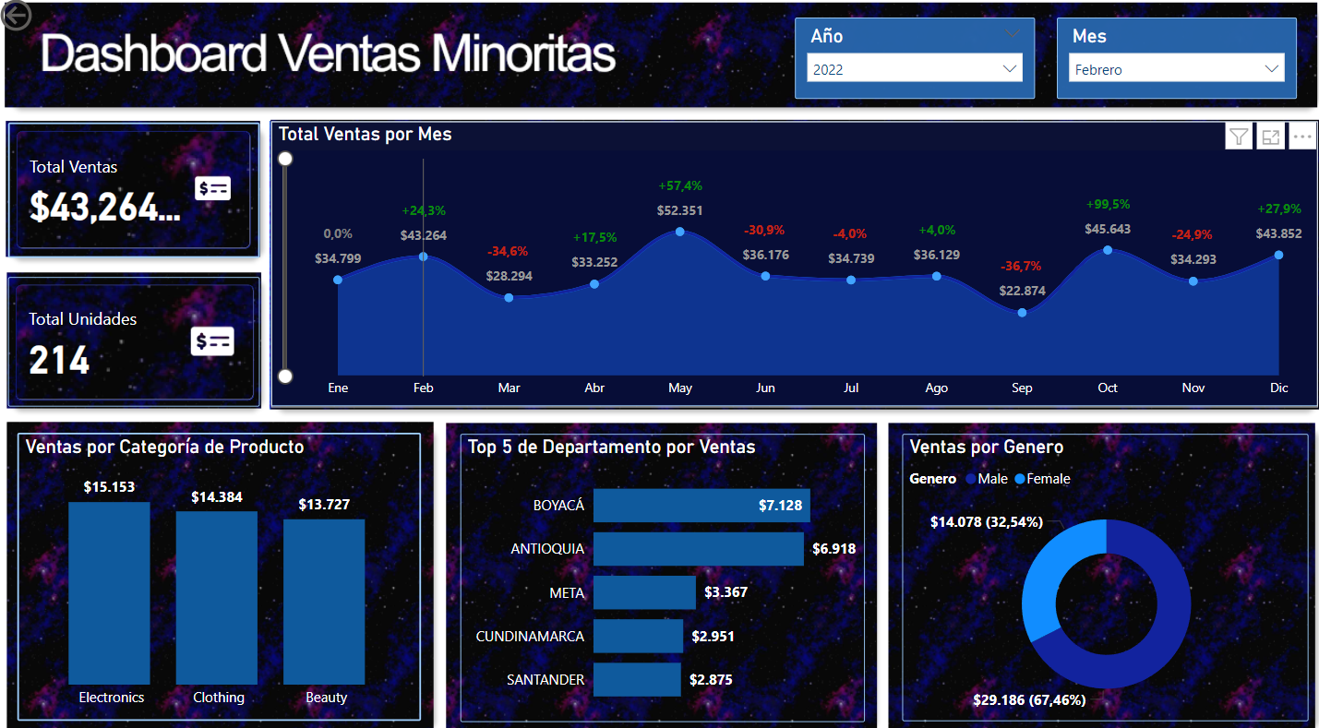 **Interpretación del grafico de TOTAL VENTAS POR MES**

* **Las mayores ventas se otorgaron en el mes de mayo, y las ventas más bajas fueron en el mes de setiembre, y se terminó el año con unas ventas de $43.852 lo que significa un 27.9 % de una variación positiva con respecto al mes de noviembre.**

Technological tools:

* Power Query: EDA + transformations + Preprocessing
* Power BI: database, Entity Relationship Diagram
* Dax: Medidas Dax, calculos
* Power BI: Dashboard